新 书 推 荐

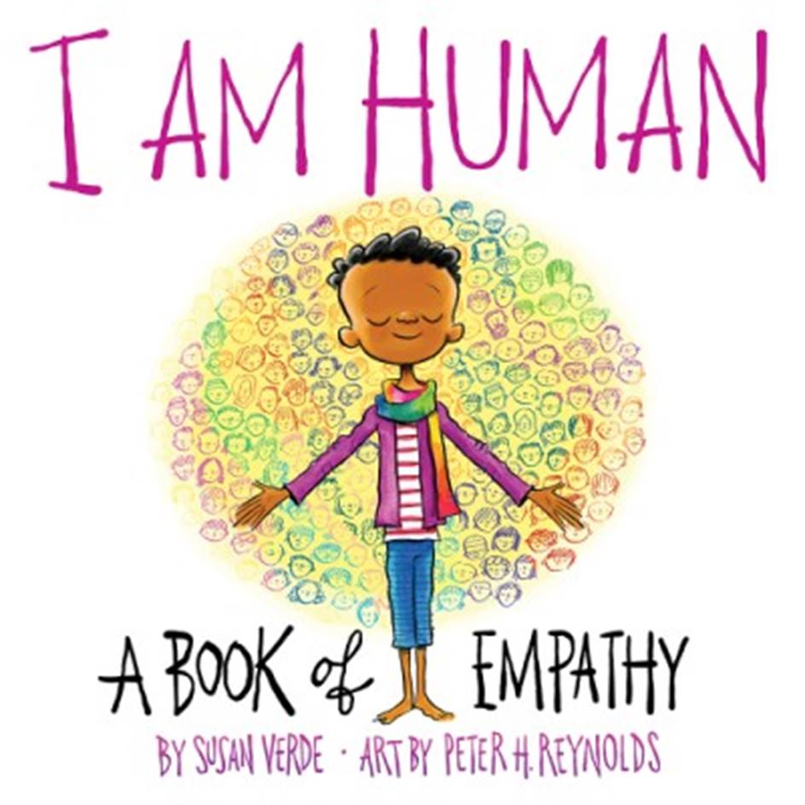
中文书名： 《我是人》
英文书名：I Am Human
作 者：Susan Verde (文)， Peter H. Reynolds (图)
出 版 社：Abrams
代理公司：/ANA/
出版时间：2018年10月
代理地区：中国大陆、台湾
页 数：32页
审读资料：电子文稿
类 型：绘本

内容简介：
我是人
我是一个进行中的项目
努力成为我最好的版本

绘本之梦组合彼得·雷诺兹 (Peter Reynolds) 和苏珊·佛得 (Susan Verde) 再次创造合制作健康系列图书《我是…》系列 (I Am…series) 第三册：《我是人类》( I Am Human)。对作为人类的所有伟大（和挑战）进行了充满希望的冥想，阐述了我们可以犯错，但同时也可以通过使用温和的言语、微笑或者说“我很抱歉”来强调犯错之后做出正确选择的力量。从本质上讲，这本图画书是对同情和恻隐之心的庆贺，它弥补了人性的缺陷，并且鼓励孩子将自己视为这个有着数百万人的不完美大家庭之中的一部分。

内文欣赏：

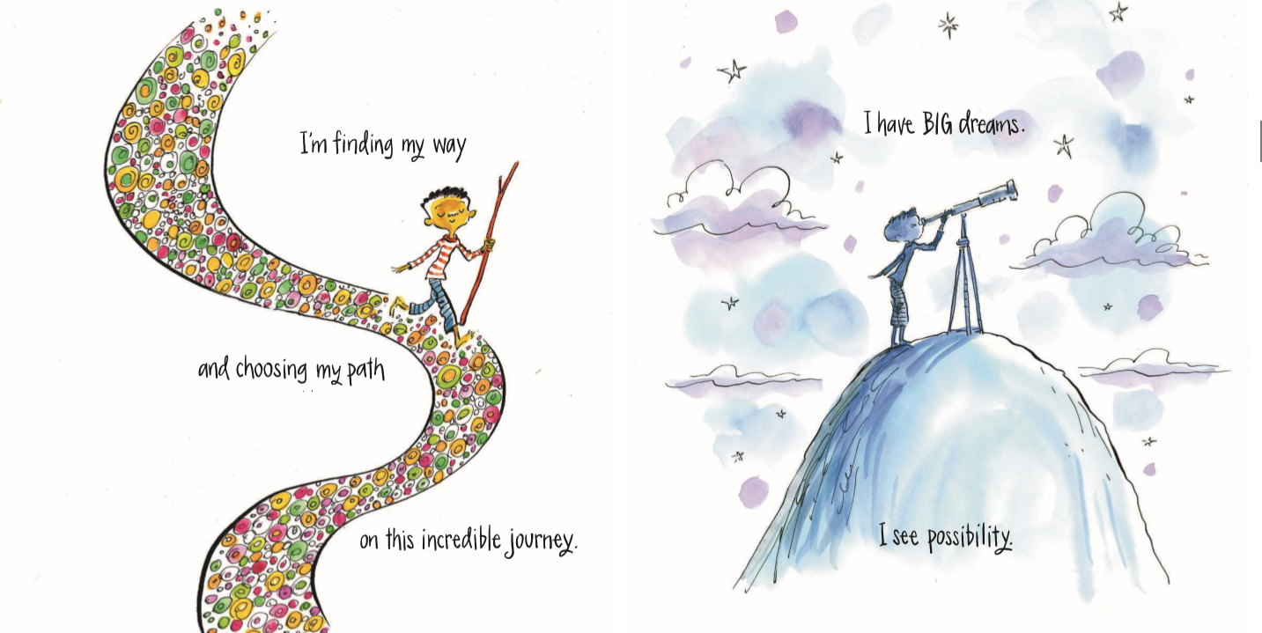

作者简介：

苏珊·佛得 (Susan Verde) 是《博物馆》(The Museum)，《你和我》(You and Me)，《我是瑜伽》(I Am Yoga) 以及《我的鞋》(My Kicks)的作者。她是一名持有执照的瑜伽教练，现金居住于纽约东汉普顿。彼得·雷诺兹 (Peter Reynolds)是畅销书籍《朱迪穆迪》和《臭气》系列以及包括《点》(The Dot) 和 《ish》其他许多畅销书和获奖图画书背后的知名插画家。 他现居住于马萨诸塞州的戴德姆。

谢谢您的阅读！
请将回馈信息发送至Sandra的工作邮箱 Sandra@Nurnberg.com.cn

胡北北（Sandra Hu）
安德鲁·纳伯格联合国际有限公司北京代表处
北京市海淀区中关村大街甲59号中国人民大学文化大厦1705室, 邮编：100872
电话：010-82449026
传真：010-82504200
Email：Sandra@nurnberg.com.cn
Http://www.nurnberg.com.cn
新浪微博：http://weibo.com/nurnberg
豆瓣小站：http://site.douban.com/110577/
微信订阅号：ANABJ2002


